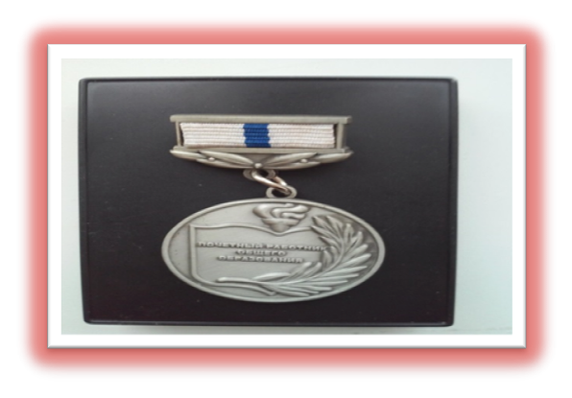

Медаль: Почётный работник общего образования
Российской Федерации

Приказ Минобрнауки России от 12 ноября 2014 года № 899/к-я

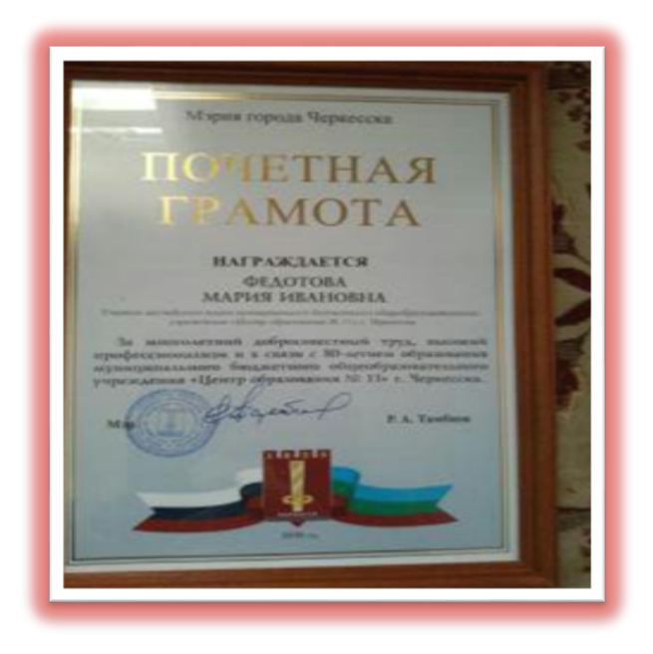

За многолетний добросовестный труд, высокий профессионализм и в связи с 80-летием образования муниципального бюджетного общеобразовательного учреждения «Центр образования №11»

Вручение грамоты учителю от мэра города Черкесска - Тамбиева Р.А. 2017 год

